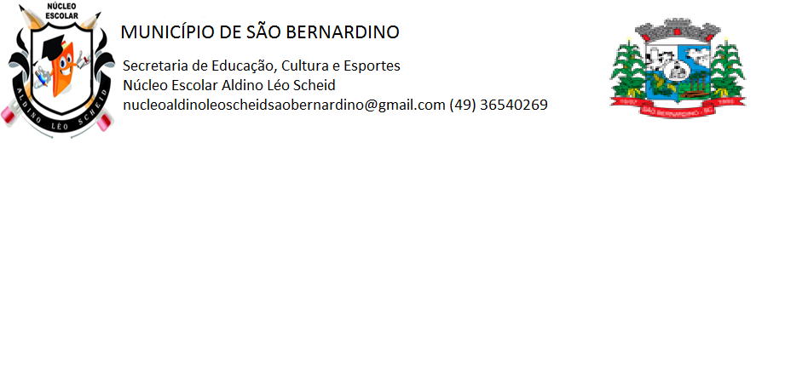 ***PROFESSORA ANGÉLICA NARDINO - ATIVIDADES DE ARTE***

***ALUNO(a)___________________________________________________________________________________***

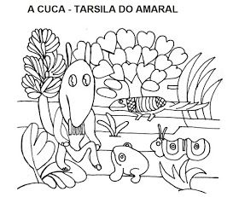

***ANO: PRÉ 2***

***DATA : 22 DE MARÇO À 02 DE ABRIL DE 2021***

VAMOS A NOSSA ATIVIDADE!

1. PINTE A IMAGEM ABAIXO QUE REPRESENTA A OBRA “ A CUCA” DA PINTORA TARSILA DO AMARAL;
2. PINTE E RECORTE AS IMAGENS DO DESENHO NÚMERO DOIS E COLE-AS EM SEUS DEVIDOS LUGARES COMO O EXEMPLO AO LADO;

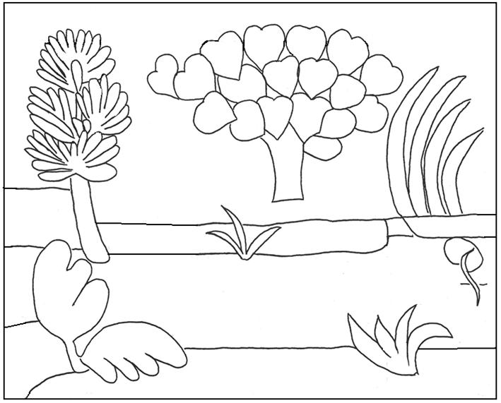

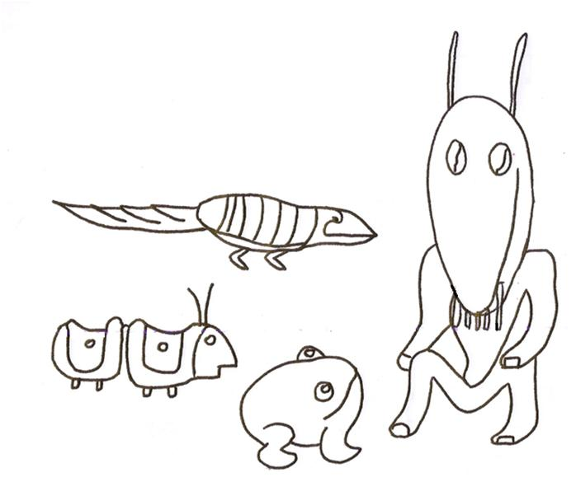

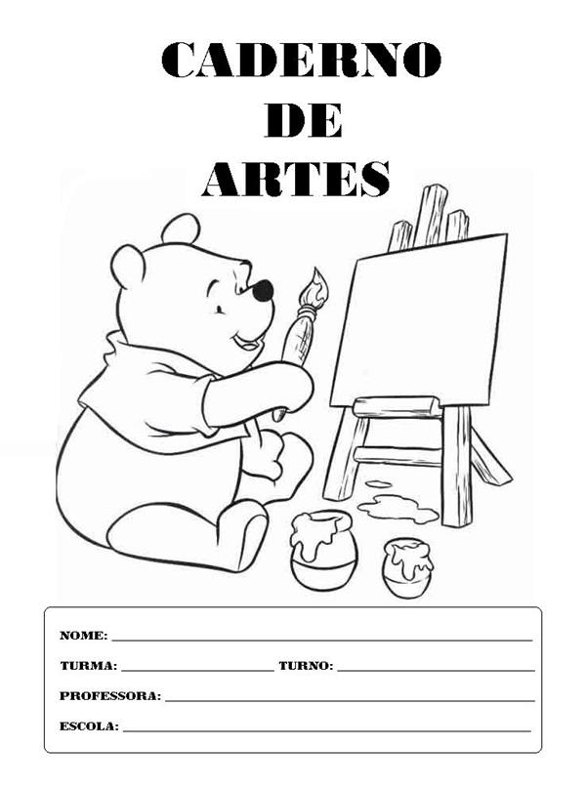

ALUNO(A): PRÉ 2

**CADERNO DE ARTE**